Спецификация
диагностической работы по физической культуре
для 7 класса

- Назначение диагностической работы

Диагностическая работа проводится 16 мая 2019 года с целью определения уровня подготовки учащихся 7 классов по физической культуре.

- Документы, определяющие содержание и характеристики диагностической работы

Содержание и основные характеристики диагностической работы определяются на основе следующих документов:

– Федеральный государственный образовательный стандарт основного общего образования (приказ Министерства образования и науки Российской Федерации от 17.12.2010 № 1897);

– Примерная основная образовательная программа основного общего образования, одобренная решением федерального учебно-методического
объединения по общему образованию (протокол от 8 апреля 2015 г.
- 1/15);

– О сертификации качества педагогических тестовых материалов (Приказ Минобразования России от 17.04.2000 г. № 1122).

- Условия проведения диагностической работы

При организации и проведении работы необходимо строгое соблюдение технологии независимой диагностики.
Дополнительные материалы и оборудование не используются.
Работа проводится в форме компьютерного тестирования.

- Время выполнения работы
На выполнение работы отводится 50 минут, включая пятиминутный перерыв для разминки глаз (на рабочем месте).

- Содержание и структура диагностической работы

Каждый вариант диагностической работы состоит из 18 заданий: 11 заданий с выбором одного правильного ответа, 7 заданий с кратким ответом.

Распределение заданий диагностической работы по разделам содержания учебного курса представлено в таблице 1.

 |  |  |  |  |  |  |  | Таблица 1
№ |  | Разделы курса физической культуры |  |  |  |  |  |  | Число
п/п |  |  |  |  |  |  |  |  | заданий
1 |  | История и современное развитие физической культуры |  |  |  |  |  |  | 1
2 |  | Современное представление о физической |  |  |  | культуре |  |  | 2
 |  | (основные понятия)
3 |  | Физическая культура человека |  |  |  |  |  |  | 4
4 |  | Организация и проведение самостоятельных занятий |  |  |  |  |  |  | 1
 |  | физической культурой
5 |  | Оценка эффективности занятий физической культурой |  |  |  |  |  |  | 2
6 |  | Физкультурно-оздоровительная деятельность |  |  |  |  |  |  | 2
7 |  | Спортивно-оздоровительная деятельность |  |  |  |  |  |  | 6
 |  |  |  |  |  | Итого: |  |  | 18
 | Перечень планируемых результатов обучения приведен в таблице 2.
 |  |  |  |  |  |  |  | Таблица 2
№ |  |  | Планируемые результаты обучения
п/п
1 |  | Уметь рассматривать физическую культуру как явление культуры,
 |  | выделять исторические этапы ее развития, характеризовать
 |  | основные направления и формы ее организации в современном
 |  | обществе
2 |  | Характеризовать содержательные основы здорового образа жизни,
 |  | раскрывать его взаимосвязь со здоровьем, гармоничным
 |  | физическим развитием и физической подготовленностью,
 |  | формированием качеств личности и профилактикой вредных
 |  | привычек
3 |  | Уметь раскрывать базовые понятия и термины физической
 |  | культуры, применять их в процессе совместных занятий
 |  | физическими упражнениями со своими сверстниками,
4 |  | Уметь излагать особенности техники двигательных действий и
 |  | физических упражнений
5 |  | Уметь разрабатывать содержание самостоятельных занятий с
 |  | физическими упражнениями, определять их направленность и
 |  | формулировать задачи, рационально планировать режим дня и
 |  | учебной недели
6 |  | Уметь руководствоваться правилами профилактики травматизма и
 |  | подготовки мест занятий, правильного выбора обуви и формы
 |  | одежды в зависимости от времени года и погодных условий
7 |  | Уметь оказывать первую помощь при легких травмах и ушибах
8 |  | Уметь | составлять | комплексы | физических |  | упражнений
 |  | оздоровительной, |  | тренирующей | и | корригирующей
 |  | направленности, подбирать индивидуальную нагрузку с учетом
 |  | функциональных особенностей и возможностей собственного
 |  | организма

© Московский центр качества образования © Московский центр качества образования

9 Уметь самостоятельно проводить занятия по обучению двигательным действиям, анализировать особенности их выполнения, выявлять ошибки и своевременно устранять их

  - Тестировать показатели физического развития и основных физических качеств, сравнивать их с возрастными стандартами, контролировать особенности их динамики в процессе самостоятельных занятий физической подготовкой

- Система оценивания отдельных заданий и работы в целом

Задание с выбором ответа считается выполненным, если выбранный учащимся номер ответа совпадает с верным ответом. Все задания с выбором ответа оцениваются в 0 или 1 балл.
Максимальный балл за задания с кратким ответом может быть 1 или

- За задание с кратким ответом на 2 балла выставляется максимальный балл, если ответ учащегося совпадает с эталоном, 1 балл, если допущена ошибка в одном символе, и 0 баллов – в других случаях.

Максимальный балл за выполнение всей работы – 24.

- Приложении 1 приведен план диагностической работы.
- Приложении 2 приведен демонстрационный вариант диагностической работы.

Приложение 1
План
диагностической работы по физической культуре
для учащихся 7 класса

Используются следующие условные обозначения:

Тип задания: ВО – задание с выбором ответа, КО – задание с кратким ответом.

№ |  | Тип | Макс.
зада- | Проверяемые элементы содержания | задания | балл
ния
1 | Возрождение Олимпийских игр | ВО | 1
2 | Физическое развитие человека | ВО | 1
3 | Физическая подготовка | ВО | 1
4 | Слагаемые здорового образа жизни обучающихся | ВО | 1
5 | Контроль и наблюдение за состоянием здоровья, | ВО | 1
 | физическим развитием и физической
 | подготовленностью
6 | Требования безопасности на занятиях | ВО | 1
 | физической культурой и спортом
7 | Первая помощь при травмах во время занятий | ВО | 1
 | физической культурой и спортом
8 | Самостоятельное проведение занятий | КО | 2
 | физическими упражнениями с учетом
 | индивидуальных показаний здоровья и
 | физического развития
9 | Самонаблюдение и самоконтроль | КО | 2
10 | Оценка эффективности занятий | ВО | 1
11 | Комплексы упражнений оздоровительной, | КО | 1
 | тренирующей и корригирующей направленности
12 | Комплексы упражнений оздоровительной, | ВО | 1
 | тренирующей и корригирующей направленности
13 | Гимнастика с основами акробатики | ВО | 1
14 | Легкая атлетика | КО | 2
15 | Волейбол | КО | 2
16 | Баскетбол | КО | 2
17 | Лыжные гонки | КО | 2
18 | Плавание | ВО | 1

© Московский центр качества образования © Московский центр качества образования

1

2

3

4

5

6
Приложение 2

Демонстрационный вариант диагностической работы по физической культуре для учащихся 7-х классов

Кто был инициатором возрождения первых Олимпийских игр современности?

- Деметриус Викалас (Греция)
- Алексей Буговский (Россия)
- Анри де Байс Латур (Бельгия)
- Пьер де Кубертен (Франция)

Осанкой называется

- силуэт человека

- качество позвоночника, обеспечивающее хорошее самочувствие и настроение
- пружинные характеристики позвоночника и стоп
- привычная поза человека в вертикальном положении

Физическая подготовка представляет собой

- физическое воспитание с ярко выраженным прикладным эффектом

- уровень развития, характеризующийся высокой работоспособностью

- процесс, направленный на развитие физических качеств, навыков и умений

- процесс укрепления здоровья и повышения двигательных возможностей

Что из перечисленного относится к компонентам здорового образа жизни?

- хорошая успеваемость в школе
- непрерывное обучение
- активное участие в общественной жизни
- общая гигиена

Величина нагрузки физических упражнений обусловлена

- количеством повторений двигательных действий
- утомлением, возникающим в результате их выполнения
- сочетанием объема и интенсивности двигательных действий
- продолжительностью выполнения двигательных действий

При групповом старте на короткие дистанции, во избежание травмирования, необходимо

- бежать кратчайшим путём
- бежать только по своей дорожке
- бежать, оглядываясь назад
- уступать дорожку сопернику, по его просьбе

© Московский центр качества образования

7

8

9

Как на месте происшествия обработать ожог без нарушения целостности ожоговых пузырей?

- смазать обожженную поверхность маслом или жиром
- накрыть сухой чистой тканью
- погрузить в холодную воду или приложить холод
- забинтовать обожженную поверхность

Установите соответствие между состояниями организма и признаками, характеризующими эти состояния: для каждой позиции из первого столбца, подберите соответствующую позицию из второго столбца.

 | СОСТОЯНИЯ |  |  | ПРИЗНАКИ
 | ОРГАНИЗМА | 1) | покраснение лица, сильная потливость по всему
A) лёгкое утомление |  |  | телу, неуверенные движения
Б) | значительное | 2) | побледнение, | нарушение | координации,
 | утомление |  | тошнота, рвота
В) большое утомление |  | 3) | отсутствие потливости, ровное дыхание, лёгкая
Г) | переутомление |  | боль в мышцах
- потливость на лице, учащенное дыхание

- резкое покраснение, обильная потливость (выступание соли), одышка

Запишите в таблицу выбранные цифры под соответствующими буквами.

А Б В Г

Ответ:

Наиболее оптимальной формой самоконтроля при занятиях физическими упражнениями, является дневник самонаблюдения. Какие разделы необходимо включить в дневник для организации самонаблюдения и самоконтроля? Укажите три правильных элемента ответа.

- режим дня
- расписание уроков
- показатели физического развития
- самостоятельные занятия физической культурой
- меню
- успеваемость

© Московский центр качества образования

10

11

12
При анализе техники упражнений принято выделять основу, ведущее звено и детали техники. Что понимается под основой техники?

- набор элементов, характеризующий индивидуальные особенности выполнения целостного двигательного действия

- состав и последовательность элементов, входящих в двигательное действие
- совокупность элементов, необходимых для решения двигательной задачи

- наиболее важная часть определённого способа решения двигательной задачи

Укажите правильную последовательность выполнения упражнений на формирование правильной осанки. Запишите цифры в нужной последовательности.
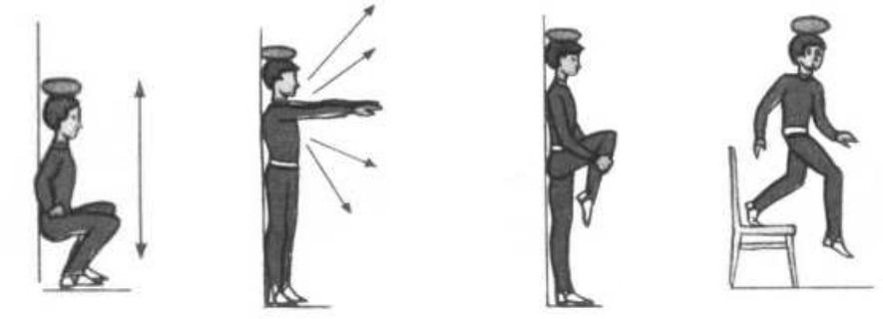

1 2 3 4

Ответ: ______________.

- какой последовательности должны выполняться упражнения в комплексе утренней гигиенической гимнастики?

- дыхательные упражнения; потягивания; ходьба с постепенным повышением частоты шагов; поочерёдное напряжение и расслабление мышц; упражнения на укрепление мышц и повышение гибкости

- потягивания; поочерёдное напряжение и расслабление мышц; ходьба с постепенным повышением частоты шагов; упражнения на укрепление мышц и повышение гибкости; дыхательные упражнения

- ходьба с постепенным повышением частоты шагов; дыхательные упражнения; потягивания; упражнения на укрепление мышц и повышение гибкости; поочерёдное напряжение и расслабление мышц

- потягивания; дыхательные упражнения; ходьба с постепенным повышением частоты шагов; поочерёдное напряжение и расслабление мышц; упражнения на укрепление мышц и повышение гибкости

© Московский центр качества образования

- Положение учащихся, в котором ноги согнуты (опора на носках), руки в любом положении, не касаясь пола, называется

  - стойка на коленях
  - присед
  - сед
  - упор присев

- Что из перечисленного относится к основным ошибкам в технике бега на короткие дистанции. Выберите четыре элемента ответа.

  - недостаточный вынос бедра маховой ноги вперед-вверх
  - неполное отталкивание
  - сведение лопаток
  - ошибки в работе рук
  - расслабленность плечевого пояса
  - неправильная постановка стоп

- На картинках изображены жесты судей в волейболе. Установите соответствие между картинкой и названием жеста: для каждого рисунка, обозначенного буквой, подберите соответствующее название, обозначенное цифрой.
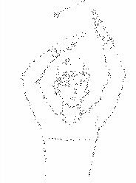
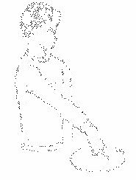
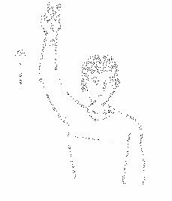
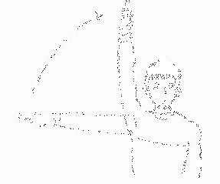

А Б В Г

- ошибка в расстановке, при переходе
- касание мяча
- разрешение на подачу
- двойное касание

- замена

Запишите в таблицу выбранные цифры под соответствующими буквами.

А Б В Г

Ответ:

© Московский центр качества образования

16

17

18

Перед выполнением технических приемов баскетболист принимает стойку баскетболиста. Какие положения являются ошибкой в данной стойке? Укажите четыре элемента ответа.

- одна нога выставлена вперед
- ноги выпрямлены в коленях
- опора осуществляется на ногу, отставленную назад
- туловище наклонено вперёд
- туловище находится в горизонтальном положении
- опора осуществляется на переднюю часть стоп

Укажите, что из перечисленного относится к грубым ошибкам в технике попеременного двухшажного хода? Выберите три элемента ответа.

- незавершенное отталкивание ногой, согнутой в коленном и голеностопном суставах
- задержка отрыва каблука ботинка от лыжи в начале отталкивания ногой

- жесткая постановка маховой ноги на опору и резкий перенос на неё массы тела

- отталкивание с давлением на лыжу назад
- небольшой навал туловища на палку для толчка рукой

Какой способ плавания изображён на картинке?
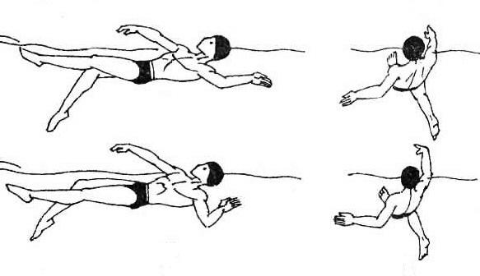

- брасс на спине
- кроль на спине
- бабочкой
- вольный

Ответы для заданий с кратким ответом и с выбором ответа

Номер | Ответ | Балл
задания | Ответ | Балл
1 | 4 | 1
2 | 4 | 1
3 | 3 | 1
4 | 4 | 1
5 | 3 | 1
6 | 2 | 1
7 | 3 | 1
8 | 4152 | 2
9 | 134 | 2
10 | 3 | 1
11 | 2314 | 1
12 | 2 | 1
13 | 2 | 1
14 | 1246 | 2
15 | 2143 | 2
16 | 2356 | 2
17 | 134 | 2
18 | 2 | 1

© Московский центр качества образования © Московский центр качества образования

